|  |  |  |  |
| --- | --- | --- | --- |
| **รายงานการแก้ไขปัญหาและการบำรุงรักษาระบบ SAP** | | | |
| **โครงการ :** | งานจ้างบำรุงรักษาระบบ SAP ด้าน Basis เลขที่ จท.34/2563 | | |
| **Incident No. :** | MWA-MA02-000238 | **สถานที่ปฏิบัติงาน :** | □ การประปานครหลวง  ☑ บริษัท พอร์ทัลเน็ท จำกัด  □ อื่นๆ ­­­­­­­­­­­­­­­­­­­­­­­­­­­­­­­­­________________________ |
| **วัน/เดือน/ปี :** | 26 มีนาคม 2563 |
| **เวลาปฏิบัติงาน :** | 15:00-16:00 น. |
| **ชื่อ-นามสกุล :** | ภัทรา ภัทรทิวานนท์ | | |
| **ทีมงาน :** | ☑ Function □ Basis | **ระบบงาน :** | ABAP |

**ผลการปฏิบัติงาน :**

แนะนำขั้นตอนการขยายหน้าจอ SE16 กับตาราง ZTABLE ของระบบ Interface CIS GL

**ความต้องการ**

1. วิธีขยายขนาดการแสดงผลตารางข้อมูลของ Z-Table ให้กว้างขึ้น ต้องกำหนดอย่างไร เช่น ตาราง Z-table ที่ทาง Portalnet สร้างไว้หรือไม่ โดยการเปรียบเทียบระหว่างตาราง ZCIS_GL_TCODE เดิม และ ZCIS_TPRMRR ที่เป็นตารางใหม่หรือไม่ครับ
2. ในข้อมูล 1 รายการ (1 บรรทัด) ประกอบด้วยข้อมูลหลายคอลัมน์ ซึ่งการตรวจข้อมูลที่ดีมีประสิทธิภาพ ข้อมูล 1 บรรทัดนั้น ควรสามารถถูกเรียกดูได้แบบเต็มหน้าจอวินโดว์ได้( Full screen mode) จากการเปรียบเทียบระหว่างพบว่าตาราง ZCIS_GL_TCODE เดิม และ ZCIS_TPRMRR นั้น พบว่าตารางZCIS_GL_TCODE สามารถเปิดดูได้เต็มจอพร้อมทั้งแสดงรายละเอียด Fields ทั้งหมดได้
3. จากข้อมูลและปัญหาที่กล่าวมาดังข้างต้นนอกจากตาราง ZCIS_TPRMRR ต้องการให้หา solution กับตารางอื่นที่ไม่สามารถเปิดข้อมูลแบบเต็มจอได้ด้วย

**คำแนะนำ**

**สำหรับข้อ 1 และ 3** วิธีขยายขนาดการแสดงผลตารางข้อมูล ดำเนินการดังนี้

T-Code: SE11

> เลือกปุ่ม Database table > ใส่ชื่อ ZCIS_TPRMRR > กดปุ่ม Change

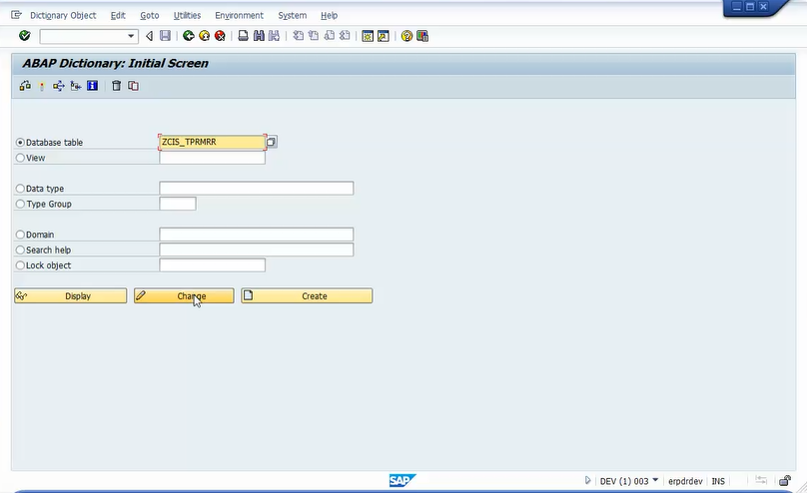

Click ปุ่ม Utilities > Table Maintenance Generator

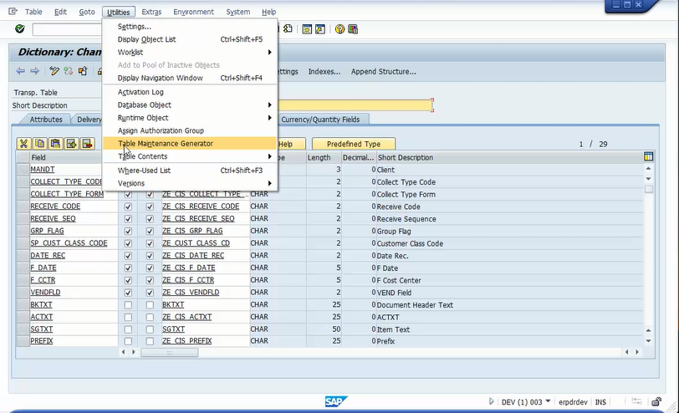

> Double click Overview screen จะเข้ามาหน้า Screen

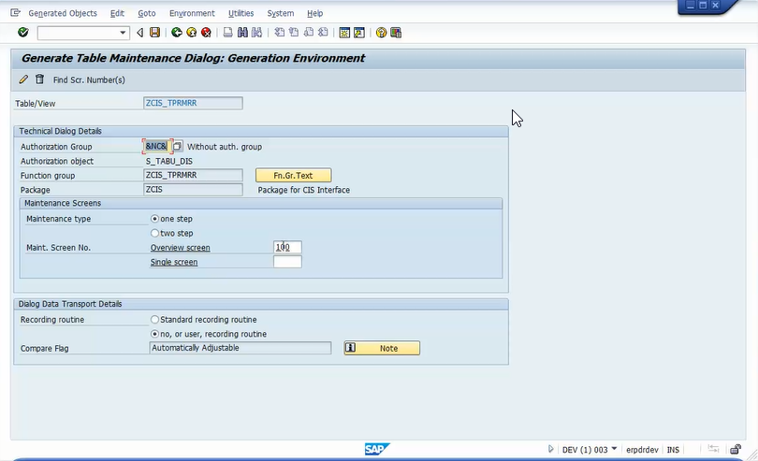

> Click ปุ่ม Layout

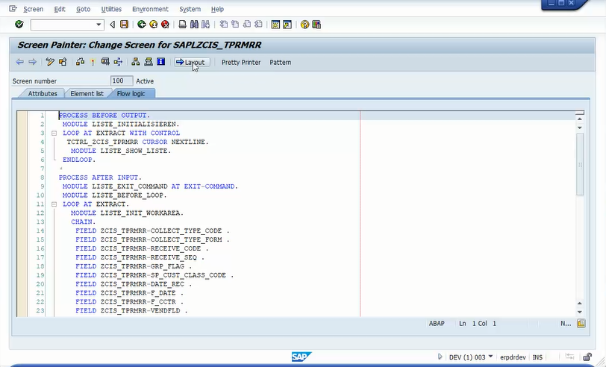

แล้วขยายหน้าจอตามต้องการ

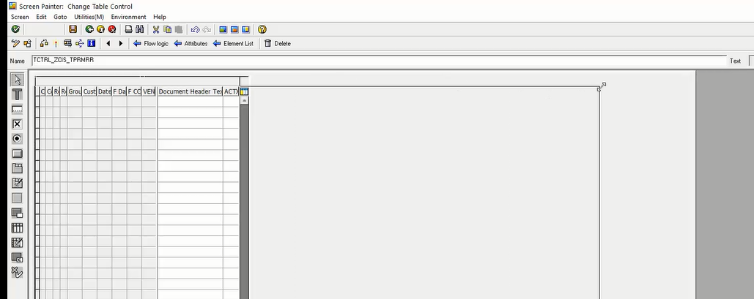

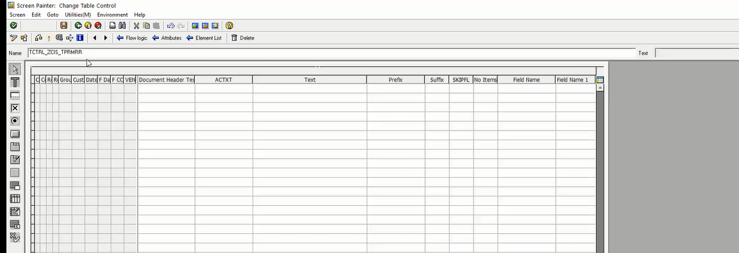

เมื่อขยายเรียบร้อยแล้ว > กด Activate

ระบุ Tr. Request เพื่อทำการ Transport ต่อไป

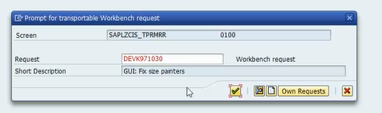

**สำหรับข้อ 2** การเพิ่มให้สามารถ double click ไปยังอีก screen เพื่อ maintain ค่าได้ ดำเนินการดังนี้

T-Code: SE11

> เลือกปุ่ม Database table > ใส่ชื่อ ZCIS_TPRMRR > กดปุ่ม Change



Click ปุ่ม Utilities > Table Maintenance Generator



> เลือกปุ่ม two step ใส่เลข screen ที่ Single screen

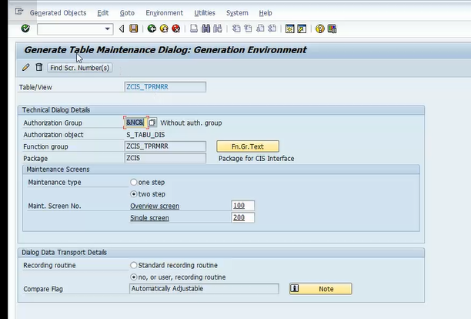

> กดปุ่ม Change (ดินสอ) > เลือก check box ทุกอัน > กดปุ่มเครื่องหมาย ถูก

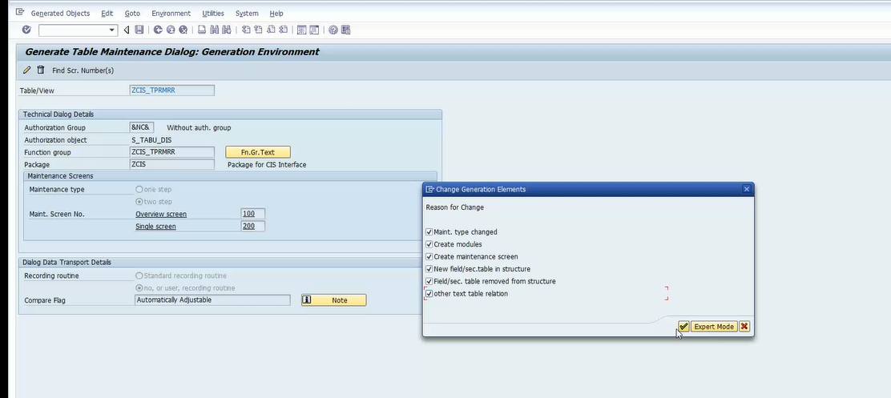

> ระบบจะ pop up หน้าจอขึ้นมาใหม่ และ กำหนดค่าที่ Single Screen > ให้เลือกเครื่องหมาย ถูก และกดปุ่ม SAVE

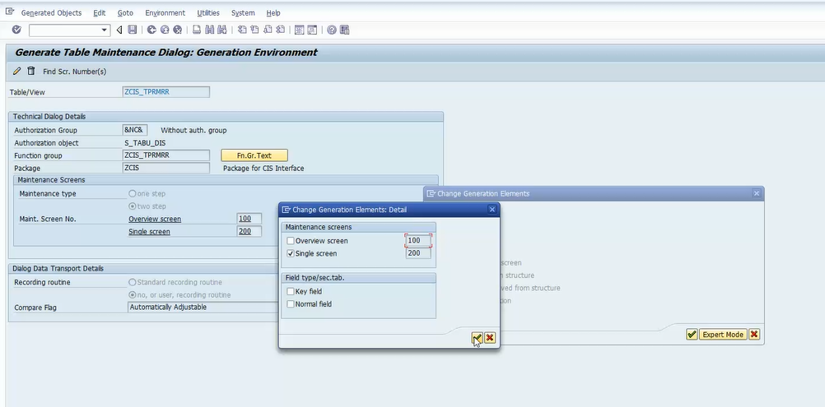

หลังจากดำเนินการแก้ไขเรียบร้อยแล้ว สามารถตรวจสอบได้ที่ T-Code: SE16, SM30 หรือที่ T-Code Maintenance ตรง และเข้าตรวจสอบ Table ที่ต้องการได้เลยค่ะ